Министерство науки и высшего образования Российской Федерации  
Федеральное государственное автономное образовательное учреждение высшего образования  
«СЕВЕРО-КАВКАЗСКИЙ ФЕДЕРАЛЬНЫЙ УНИВЕРСИТЕТ»  
Институт цифрового развития  
Кафедра инфокоммуникаций

**ОТЧЕТ**

**по лабораторная работе 2.4  
 Работа со списками в языке Python**

Выполнила:  
Шарипов Сафа  
2 курс, группа ППЖ-б-о-21-1  
_______________________________  
 (подпись)  
Проверил:  
_______________________________  
 (подпись)

Отчет защищен с оценкой ________   
Дата защиты____________________

Ставрополь, 2022 г.

**Лабораторная работа 2.4   
Работа сосписками в языке Python  
Вариант 2**

Цель работы: исследование базовых возможностей языка Python

Задание 1:

Код программы:

# -*- coding: cp1251 -*-

print("Введите массив (по одному числу в строке)")

ms = [0] * 10

sm = 0

for i in range(10):

ms[i] = int(input())

if ms[i] > 0:

sm += ms[i]

print("Сумма положительных элементов:", sm)

print("Массив:", *ms)

Результат работы программы:

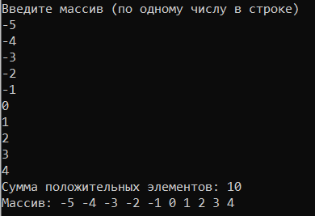

Задание 2:

Код программы:

# -*- coding: cp1251 -*-

print("Введите массив (по одному числу в строке)")

ms = [0] * 10

sm = 0

count = 0

for i in range(10):

ms[i] = float(input())

if ms[i] > 0:

sm += ms[i]

print("Сумма положительных элементов:", sm)

print("Максимальный по модулю:", sorted(ms, key=lambda x: abs(x))[-1])

print("Массив:", *ms)

print("Отсортированный массив:", *sorted(ms, reverse=True))

Результат работы программы:

